PLANIFICACIÓN SEMANAL
TEMA DE LA SEMANA: CONOCIENDO MI NOMBRE – PREESCOLAR
LUNES | MARTES | MIÉRCOLES | JUEVES | VIERNES
__/__/____ | __/__/____ | __/__/____ | __/__/____ | __/__/____
ACTIVIDAD 1: | ACTIVIDAD 8: | ACTIVIDAD 15: | ACTIVIDAD 22: | ACTIVIDAD 29:
PRESENTACIÓN DEL TEMA | PRESENTACIÓN DEL TEMA | PRESENTACIÓN DEL TEMA | PRESENTACIÓN DEL TEMA | PRESENTACIÓN DEL TEMA
ACTIVIDAD 2: | ACTIVIDAD 9: | ACTIVIDAD 16: | ACTIVIDAD 23: | ACTIVIDAD 30:
HISTORIA : ¡MI NOMBRE ES ZÉ! ¿Y EL TUYO, CÓMO ES?  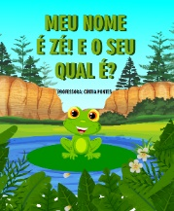 | HISTORIA: ¿DE DÓNDE VIENEN LOS NOMBRES?  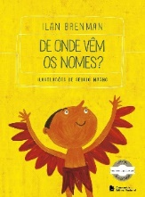 | HISTORIA: ¿Cómo te llamas?   | HISTORIA: UN SOL EN MI NOMBRE  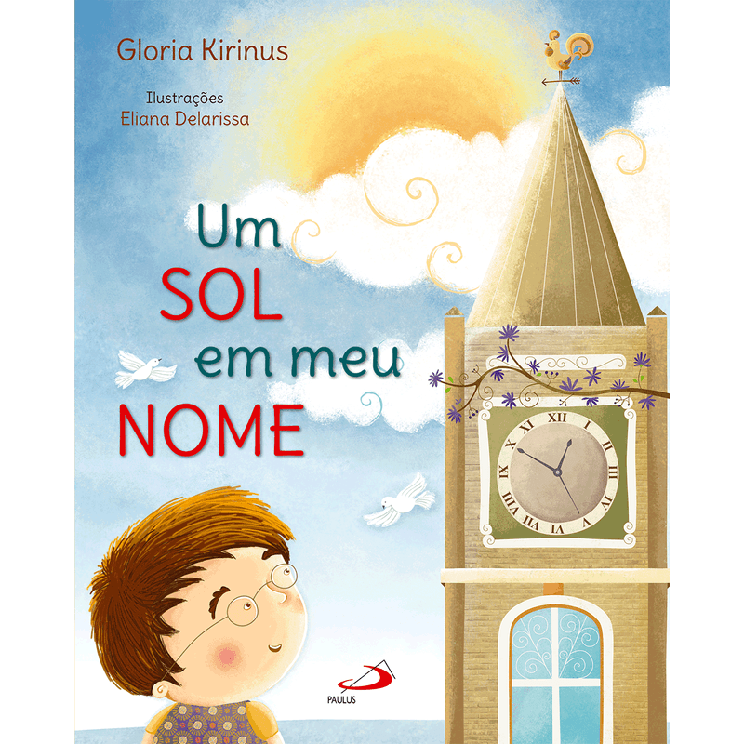 | HISTORIA: EL DIVERTIDO LIBRO DE NOMBRES  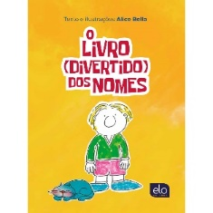
ACTIVIDAD 3: | ACTIVIDAD 10: | ACTIVIDAD 17: | ACTIVIDAD 24: | ACTIVIDAD 31:
La letra inicial de mi nombre.  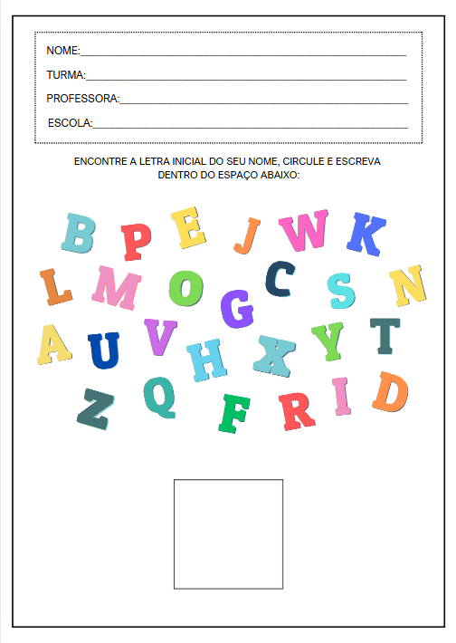 | Las letras que forman mi nombre.   | LLUVIA DE LETRAS PEQUEÑAS  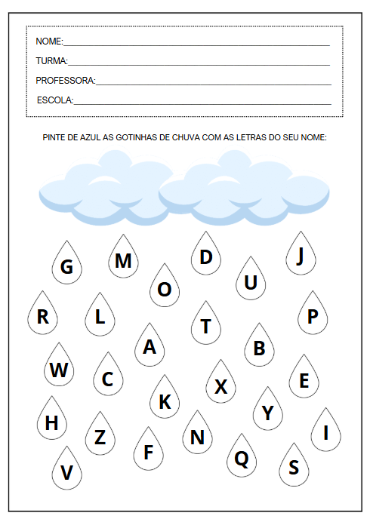 | MI TARJETA DE IDENTIFICACIÓN  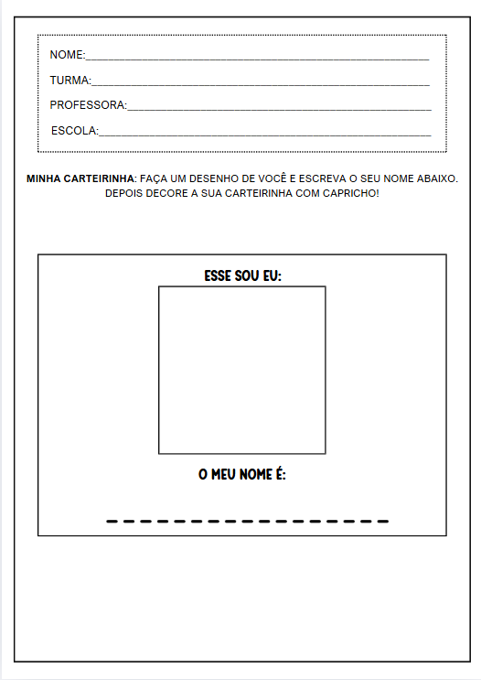 | ESCRIBIENDO Y DECORANDO MI NOMBRE  
ACTIVIDAD 4: | ACTIVIDAD 11: | ACTIVIDAD 18: | ACTIVIDAD 25: | ACTIVIDAD 32:
HACIENDO LA INICIAL DEL NOMBRE CON DIFERENTES MATERIALES | MI NOMBRE CON PLAY-DOH | DIBUJANDO LOS NOMBRES | EL CAMINO DE LAS LETRAS | ESCRIBIR EL NOMBRE EN ARENA DE COLORES
ACTIVIDAD 5: | ACTIVIDAD 12: | ACTIVIDAD 19: | ACTIVIDAD 26: | ACTIVIDAD 33:
VIDEO: ¿Cuál es la primera letra de tu nombre?   | VIDEO: Diré mi nombre  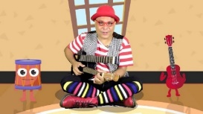 | VIDEO: LISTA DIVERTIDA   | VIDEO: POEMA – MI NOMBRE  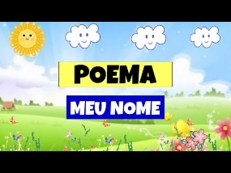 | VIDEO: UN JUEGO DIVERTIDO CON EL NOMBRE  
ACTIVIDAD 6: | ACTIVIDAD 13: | ACTIVIDAD 20: | ACTIVIDAD 27: | ACTIVIDAD 34:
Pintar con pincel húmedo para escribir el nombre. | BUZÓN DE CORREOS | CARTEL DE NOMBRES DE CLASES | MI NOMBRE Y LOS NOMBRES DE MI FAMILIA | ¡VAMOS A JUGAR!
ACTIVIDAD 7: | ACTIVIDAD 14: | ACTIVIDAD 21: | ACTIVIDAD 28: | ACTIVIDAD 35:
ACTIVIDAD DE TAREA 1   | ACTIVIDAD DE TAREA 2  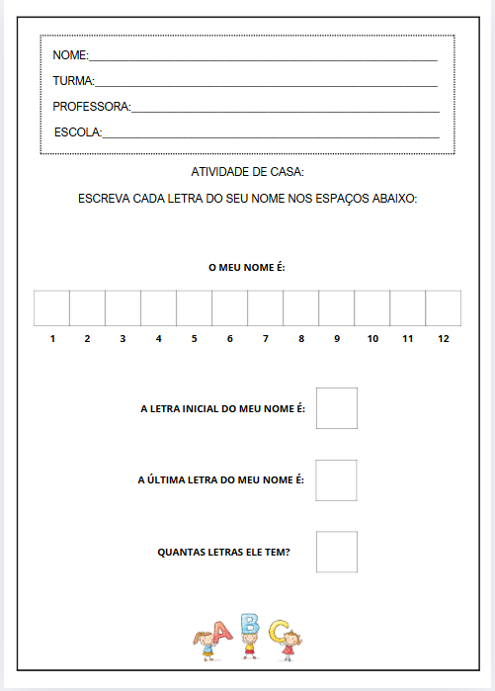 | ACTIVIDAD DE TAREA 3   | ACTIVIDAD DE TAREA 4  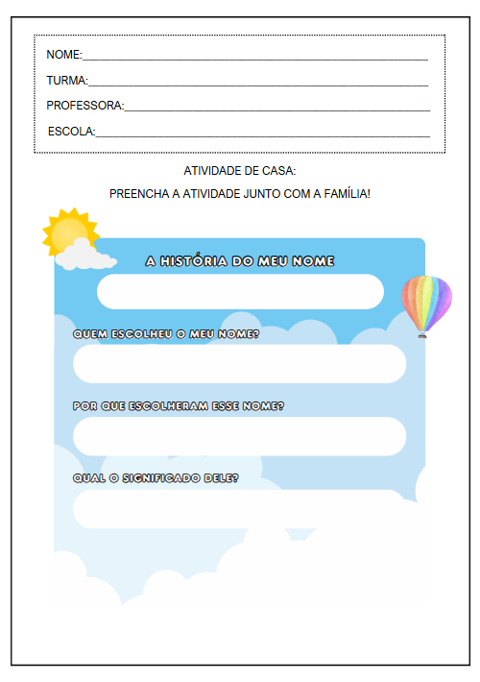 | ACTIVIDAD DE TAREA 5  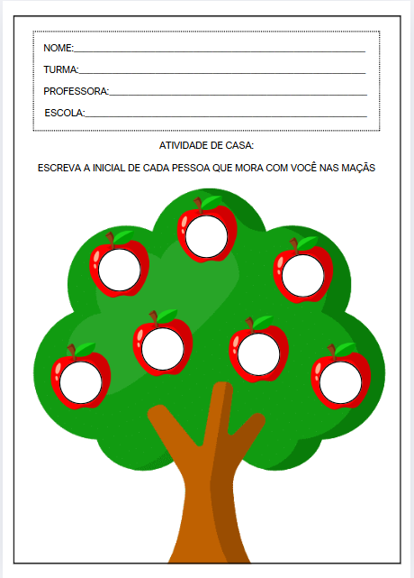
OBJETIVOS DE APRENDIZAJE Y DESARROLLO (CÓDIGOS ALFANUMÉRICOS):
(EI03EO02) Actuar con independencia, con confianza en sus capacidades, reconociendo sus logros y limitaciones.
(EI03EO03) Ampliar las relaciones interpersonales, desarrollando actitudes de participación y cooperación.
(EI03CG01) Crear diversas formas de expresión de sentimientos, sensaciones y emociones con el cuerpo, tanto en situaciones cotidianas como en el juego, la danza, el teatro, la música.
(EI03CG04) Adoptar hábitos de autocuidado relacionados con la higiene, la nutrición, la comodidad y la apariencia.
(EI03CG05) Coordinar sus habilidades manuales para satisfacer adecuadamente sus intereses y necesidades en diversas situaciones.
(EI03TS02) Expresarse libremente a través del dibujo, la pintura, el collage, el plegado y la escultura, creando producciones bidimensionales y tridimensionales.
(EI03EF01) Expresar ideas, deseos y sentimientos sobre sus experiencias, a través del lenguaje oral y escrito (escritura espontánea), fotografías, dibujos y otras formas de expresión.
(EI03EF03) Elegir y hojear libros, intentando orientarse por temas e ilustraciones e intentando identificar palabras familiares.
(EI03EF05) Volver a contar historias escuchadas para la producción de un relato escrito, con el docente actuando como escriba.
(EI03EF09) Formular hipótesis sobre el lenguaje escrito, realizando registros de palabras y textos a través de la escritura espontánea.
(EI03ET01) Establecer relaciones de comparación entre objetos, observando sus propiedades.
(EI03ET04) Registrar observaciones, manipulaciones y mediciones, utilizando múltiples lenguajes (dibujo, registro por números o escritura espontánea), en diferentes soportes.
(EI03ET06) Reportar datos importantes sobre su nacimiento y desarrollo, la historia de su familia y su comunidad.
(EI03ET07) Relacionar números con sus respectivas cantidades e identificar el antes, el después y el entre en una secuencia.
OBJETIVOS DEL PROFESOR - OBJETIVOS DOCENTES:
Promover habilidades emocionales y culturales relacionadas con el tema "Conocer mi nombre" implica fomentar la identificación, el reconocimiento y la apreciación del propio nombre como parte esencial de la construcción de la identidad. Durante las actividades, los niños tendrán la oportunidad de explorar su nombre de forma lúdica mediante juegos, sonidos y actividades de escritura, lo que les permitirá desarrollar una conexión emocional con esta parte fundamental de su individualidad. Al reconocer y expresar su nombre, fortalecen su autoestima y seguridad emocional, sintiéndose valorados dentro del grupo.
Desarrollar habilidades sociales y reconocer la identidad de los demás es fundamental para crear un ambiente de respeto y aceptación entre los niños. Mediante charlas grupales, canciones y actividades interactivas que incluyan los nombres de sus compañeros, se les animará a percibir y respetar las diferencias, comprendiendo que cada nombre representa una historia e identidad únicas. La interacción durante estos momentos fomenta el sentido de pertenencia y la construcción de relaciones respetuosas y colaborativas dentro de la clase.

